***Diseño y Manufactura de Sistemas Embebidos***

*Proyecto: “Módulo de Control para Electroestimulación superficial por corriente” (en el marco del Anteproyecto para la MIB, Res. 11243/11 D FIUNER).*

En el presente informe se expondrán los fundamentos y el contexto de aplicación del PCB diseñado, así como los aspectos técnicos tanto del circuito como del bloque simulado en LTSpice.

**Descripción de la aplicación:**

El circuito que se tomó como base para el diseño de la simulación y el PCB, corresponde a un bloque funcional del Proyecto de Tesis denominado “*Diseño de sistema háptico para realimentación táctil no invasiva en prótesis de miembro superior*”, con el cual se busca diseñar un sistema que permita generar una realimentación táctil efectiva, de manera no invasiva, aplicable a prótesis de miembro superior para la incorporación de sensibilidad táctil a la misma.

Considerando la totalidad del sistema, el mismo puede ser representado mediante los bloques funcionales presentados en la Figura 1:

***Perturbación***

***)***

***fuerza/presión***

***(***

Baterías

Sistema de control

generador de la

señal

de electroestimulación

Fuente de

Alimentación

Interface

Analógica

Adaptación

(

de señal y FI)

Sensor

de

f

uerza/

presión

Paciente

**Etapas implementadas en el**

**proyecto**

*Figura 1: Diagrama en bloques del sistema completo.*

Los dos bloques funcionales individualizados con línea discontinua roja, corresponden a los implementados en el presente proyecto.

El primer bloque implementado (Sistema de Control), consta esencialmente de una placa de prototipado basada en un microcontrolador PSoC-4 de la empresa Cypress, bajo el código CY8CKIT-049-42xx, cuyo núcleo se vale del integrado CY8C4245AXI-483, el cual posee una estructura interna según el siguiente diagrama:

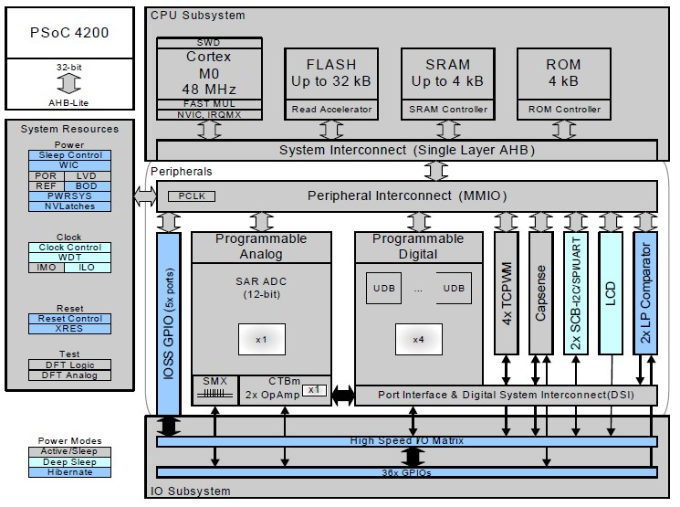

*Figura 2: Diagrama en bloques del integrado CY8C4245AXI-483, núcleo de la placa de prototipado CY8CKIT-049-42xx de Cypress.*

Junto con la placa mencionada, se encuentran conectados unos periféricos básicos para la interface del usuario con el menú de configuración. Puntualmente una pantallas LCD de 16x2 y dos pulsadores (el sistema usa tres pulsadores pero solo dos son externos dado que la placa de prototipado incorpora uno on-board).

Mediante los comando ingresados con los mencionados pulsadores (tres) y la pantalla LCD, se interactúa con un menú que permite configurar los parámetros de electroestimulación, dentro de rangos de frecuencia y ciclos de trabajo discretos estandarizados y niveles de corriente limitados por hardware en el bloque de interface analógica. La forma de onda de la señal de electroestimulación es cuadrada-bipolar de valor medio nulo, con frecuencias de trabajo configurables entre los 278Hz y 1111Hz, y ciclos de trabajo de 8%, 12% y 16%, según se detallan en la Figura 3 y Tabla 1 siguientes:

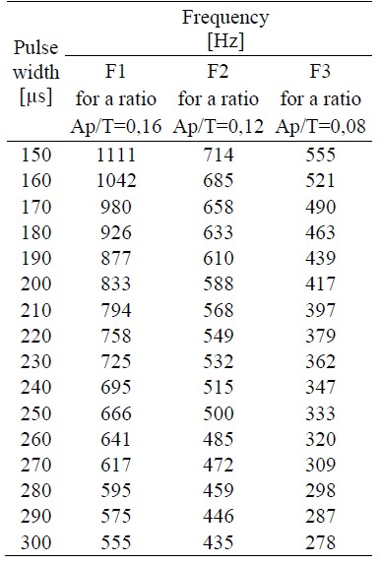

*Figura 3*

*:*

*F*

*orma de onda de electroestimulación por*

*corriente.*

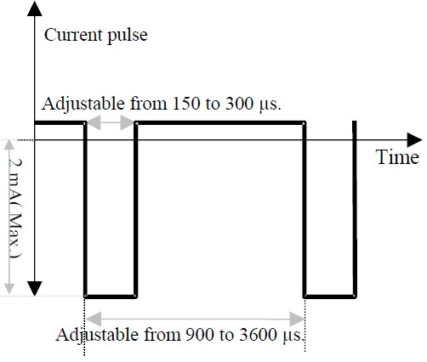

*Tabla 1: Valores de periodo, frecuencia y ciclo de trabajo para la señal de electroestimulación.*

Tanto la estructura de la señal como los parámetros característicos de la misma, tienen su fundamento en antecedentes de trabajos basados en el uso de electroestimulación por corriente para la generación de sensación táctil en no videntes o disminuidos visuales, a fin de implementar dispositivos para la lectura de texto Braille digitalizado, como se expone en [1] y [2].

El segundo bloque implementado (Interface Analógica) puede dividirse en dos etapas, en primera instancia y conectada directamente con el Sistema de Control, se encuentra un circuito basado en AO, que adaptan la señal del IDAC (Conversor Digital Analógico de Corriente) del PSoC 4, para la interacción con la fuente de corriente de salida, que conecta directamente con el usuario (sujeto que recibe la electroestimulación) y generan la limitación de corriente de salida por hardware.

En segundo lugar se encuentra la fuente de corriente propiamente dicha, compuesta por seis transistores BJT complementarios, de alta tensión de colectoremisor y baja potencia. Esta última etapa se nutre de una fuente partida de alta tensión (±150V) para aplicar la corriente de electroestimulación de manera efectiva, para resistencias de interface electrodo-piel de hasta 75kΩ.

En función de lo detallado precedentemente, se desprende que el PCB necesario corresponde a una etapa del desarrollo de la Tesis, a los fines de dinamizar las pruebas del prototipo previo a su ensayo en pacientes. El mismo debe contener los dos bloques descriptos anteriormente, debiendo manipular señales rectangulares de hasta 1,1kHz y con los recaudos necesarios para los tramos de alta tensión de alimentación, tanto en la selección de los transistores de salida como en el distanciamiento entre pistas en la región del circuito correspondiente.

**Resultados de la Simulación:**

De los dos bloques implementados, se llevó adelante la simulación de la Interface Analógica mediante el software LTSpice, de manera tal de evaluar la correcta generación del tren de pulsos rectangulares con sus correspondientes niveles de corriente en ambas polaridades, así como las características en frecuencia y ciclo de trabajo. El circuito esquemático de la simulación realizada se presenta en la Figura 4:

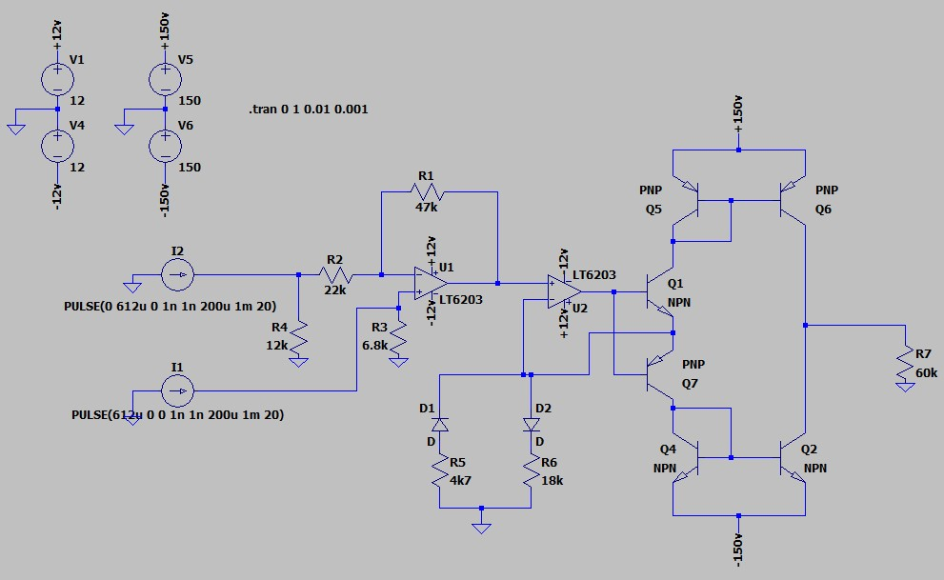

*Figura 4: Circuito de la Interface Analógica simulado.*

En el circuito presentado, las fuentes de corrientes I1 e I2 simulan las salidas del módulo IDAC del PSoC 4, que interactúan con las entradas del operacional U1. En este punto, U1 quien cumple la función de conversión corriente-tensión (con polaridad negativa cuando se activa I2 y positiva cuando de activa I1), está rodeado con la red de resistencias compuesta por R1, R2, R3 y R4 que le proporcionan una ganancia equivalente tanto para el funcionamiento en Inversor como No-inversor, dado que la salida responderá a una configuración o la otra dependiendo que a qué entrada este aplicada la salida del IDAC.Seguidamente el amplificador U2 cumple una doble función, por un lado actúa como buffer entre U1 y la fuente de corriente de salida y a su vez, cierra el circuito entre Q1-D2-R6 en fase positiva y Q7-D1-R5 en fase negativa, siendo esta etapa la que limita la corriente de cada fase por hardware. Abordando la etapa se salida, la activación de Q1 hará lo propio con el espejo de corriente superior compuesto por Q5 y Q6, generando una corriente entrante a R7, que representa la interface electrodo-piel. Por su parte Q7, activará el espejo inferior compuesto por Q4 y Q2, generando una corriente saliente de R7. Los niveles de corriente podrán ser seteados entre 0% y 100% a partir del valor que tome el IDAC, y el valor equivalente al 100% dependerá de R6 para la fase positiva y de R5 para la fase negativa.

La simulación consistió en la configuración de las fuentes I1 e I2 para que activen de manera alternada las entradas de U1, con el valor máximo posible que entrega el IDAC del PSoC 4 (612uA), tomando como referencia una frecuencia de 1kHz, cercano al valor superior posible establecido por el sistema (1111kHz). El gráfico de salida obtenido corresponde a la corriente sobre R7, y se presenta en la Figura 5:

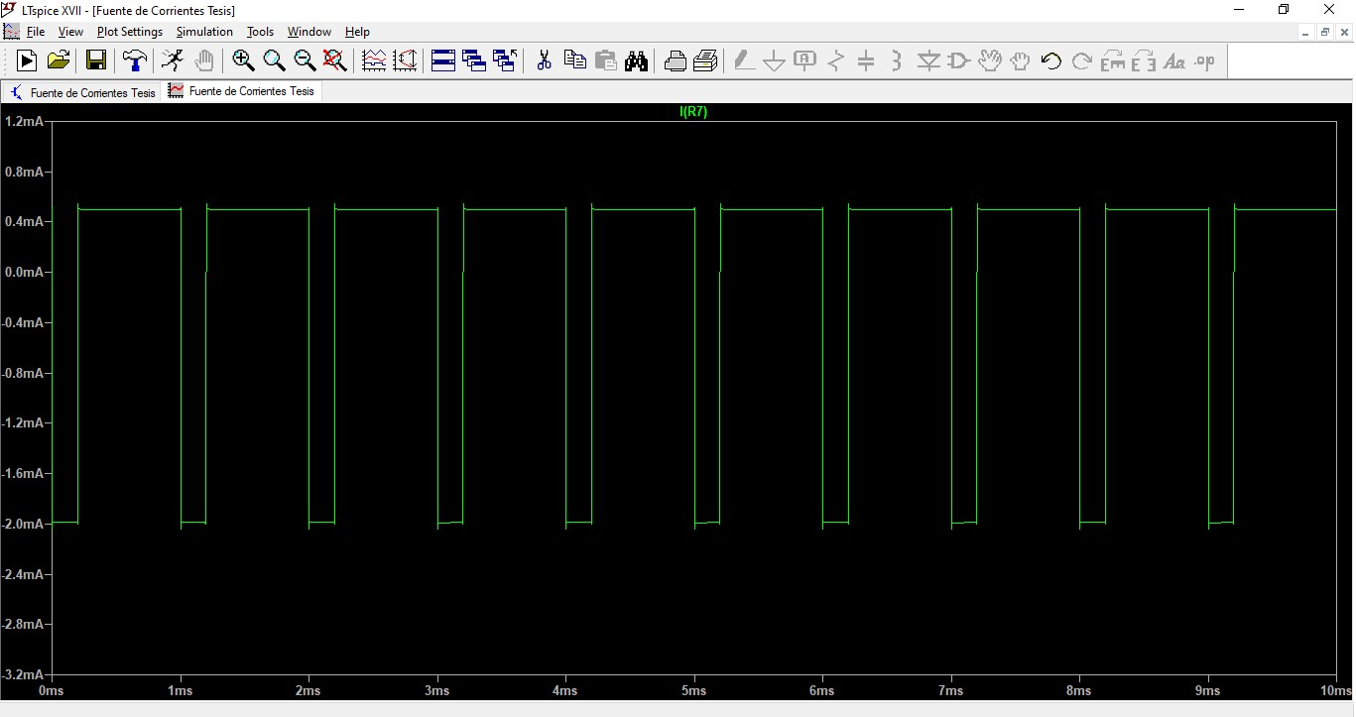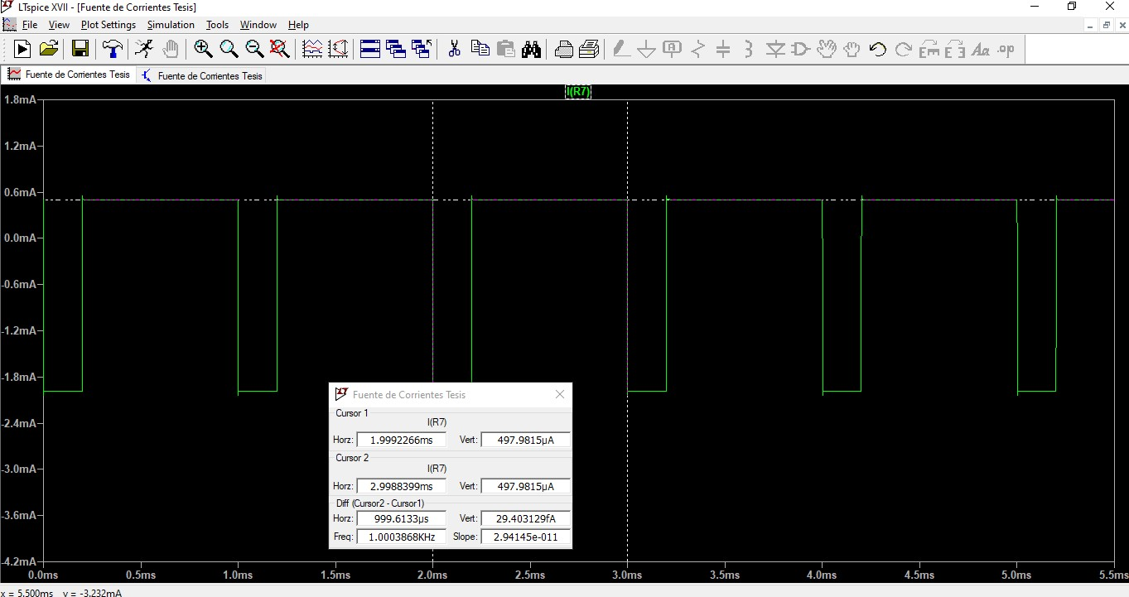

*Figura 5: Señal de corriente sobre R7; captura superior: vista general; captura inferior: medidas de amplitudes y frecuencia de ambas polaridades.*

Los valores obtenidos de corriente pico en ambas polaridades se corresponden con lo limitado por hardware, y la respuesta en lo referente a la forma de onda y su valor medio se corresponden con lo esperado del circuito.

**Diseño de esquemáticos y PCB:**

Para el abordaje del diseño esquemático se hizo uso del software KiCAD 6, fue necesaria la creación del símbolo correspondiente a la placa de desarrollo CY8CKIT049-42xx y su huella asociada. El esquema general se dividió en dos hojas jerárquicas, una para los dos bloques del presente proyecto y una segunda para la **Fuente de Alimentación** que debe proveer las tensiones de +5v, ±12v y ±150v cuyo diseño se encuentra en proceso de desarrollo. Centrándonos sobre la hoja que contiene el esquemático objeto del presente informe, el mismo se presenta a continuación en la Figura 6:

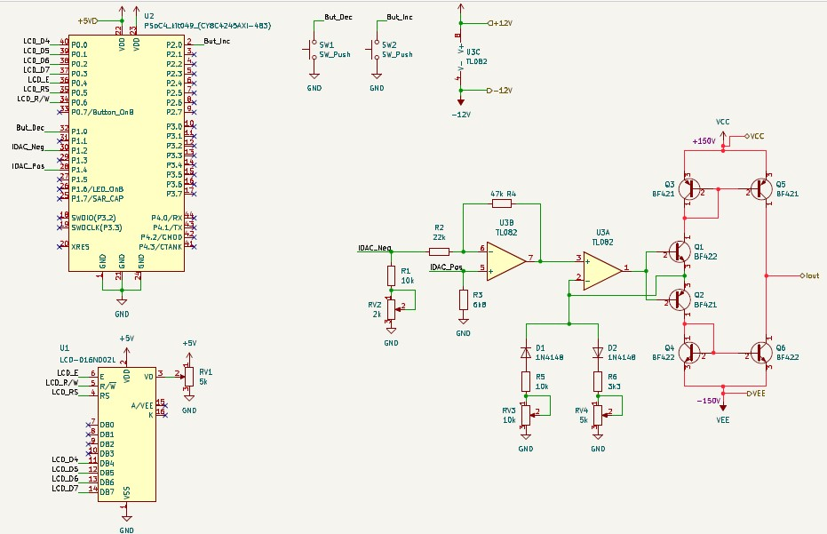

*Figura 6: Circuito esquemático en KiCAD 6 del Sistema de Control y la Interface Analógica.*

En el circuito en cuestión, una de las primeras características que podemos diferenciar con el presentado del LTSpice, es que las resistencias identificadas como R4, R5 y R6 en el esquemático de simulación están desdobladas en una resistencia fija y un potenciómetro (R1+RV2, R5+RV3 y R6+RV4 respectivamente), esto es a los fines de posibilitar el ajuste fino, en el caso de R4= R1+RV2 para calibrar la ganancia igualitaria para ambas fases en la etapa comandada por U3B (U1 en la simulación) y en lo que respecta a R5= R5+RV3 y R6= R6+RV4, dado que se trata de un dispositivo que se utilizará para el relevamiento y determinación de los umbrales de sensibilidad táctil en mecanorreceptores de distintas personas, en zonas de la piel que poseen una menor densidad de estos sensores respecto a los dedos de la mano (contexto en el cual fueron aplicados los trabajos que se tomaron como referencia para este proyecto), resulta estrictamente necesario que los valores de intensidad de estimulación sean variables para facilitar la tarea de detección de los valores óptimos para las zonas de la piel en las que se centra esta aplicación.

Centrándonos en la fuente de corriente de salida, en el esquemático de la Figura

6, figuran los transistores que efectivamente serán utilizados en esta etapa: BF421 y BF422, PNP y NPN complementarios respectivamente, dado que cuentan con tensiones de colector-emisor máximas acordes a la fuente se salida (VCE=300v). Puede apreciarse como esta etapa de salida tiene conexiones de color rojo, esto es debido a que se configuró en KiCAD un tipo de red de Alta Tensión para todas las pistas y pads que estarán vinculados a esta parte del circuito, con distancias de separación acordes a los 300v que como máximo podrán presentarse entre dos contactos cercanos.

Saliendo del bloque de Interface Analógica hacia el bloque de Sistema de Control, podemos ver que los nodos donde estaban conectadas las fuentes de corriente I1 e I2 en la simulación, están directamente vinculados a los pines 30 y 28 del PSoC 4, particularmente a los puertos P1.2 y P1.4 a donde fueron ruteadas las salidas de un multiplexor analógico (interno al microcontrolador) que conmuta la salida del IDAC entre ambos pines, a la frecuencia y con el ciclo de trabajo establecido en el menú de configuración. Desde la óptica del microcontrolador, además de interactuar con el circuito de AO, se vincula a los pulsadores SW1 y SW2, que sumados al incluido en la placa (pin 33, PO.7) conforman los periféricos de entrada para la configuración de los parámetros de estimulación. Finalmente la interface con el usuario se completa con la pantalla LCD de 16x2, identificada como U1 en el esquemático de KiCAD.

Avanzando hacia el diseño del PCB asociado, se tomó como condición para el diseño que sea de doble capa y, si bien gran parte de los componentes que integran el circuito se encuentran disponibles en encapsulado SMD, se consideraron las versiones en THT dado que son con los que actualmente se encuentra montado el prototipo funcional, a los fines de llevar adelante su fabricación para la realización de las pruebas de sensibilidad. El PCB diseñado tiene unas dimensiones de 9cm x 8cm, compuesto íntegramente por componente THT, todos dispuestos de una misma cara.

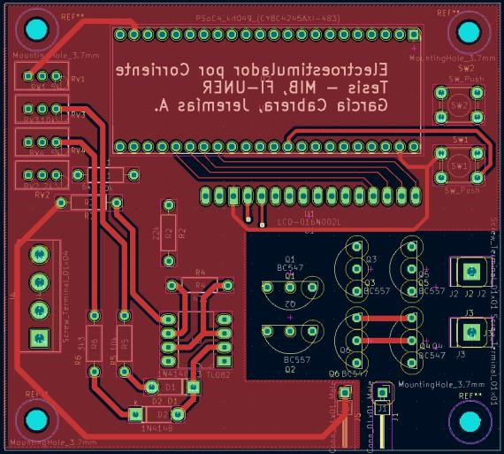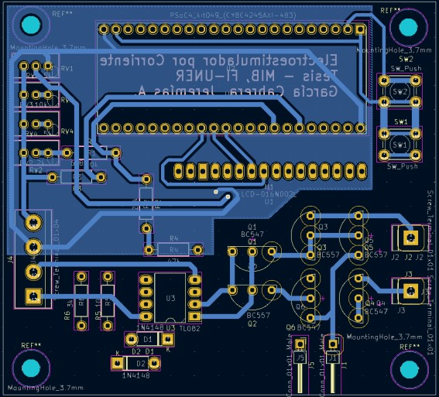

*Figura 7a: Cara “botton” del PCB. Figura 7b: Cara “front” del PCB.*

En las figuras 7a y 7b se presentan las caras “botton” y “front” por separado, a continuación, en las figuras 8a y 8b, se exponen las capturas de ambas caras del modelo 3D de la placa:

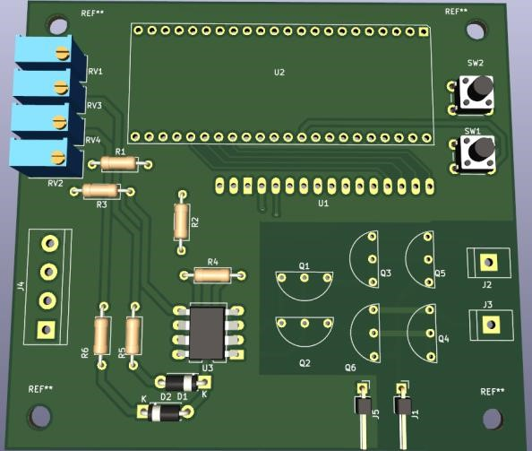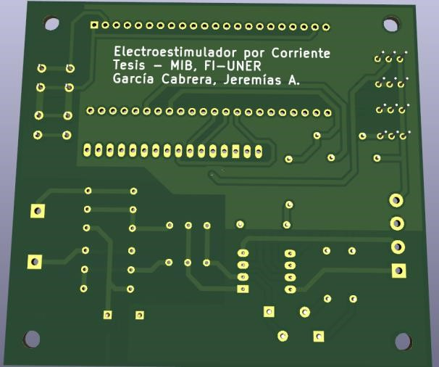

*Figura 8a: Modelo 3D de la cara “botton” Figura 8b: Modelo 3D de la cara “front”.*

Cabe resaltar que en el PCB presentado, solo el conector J4 ubicado en el lateral inferior izquierdo, según la Figura 8a, corresponde a la Hoja Jerárquica titulada “Fuente de Alimentación”. En la implementación práctica actual, se proveerán de manera externa las tensiones necesarias para el funcionamiento del electroestimulador, sin embargo está previsto implementar en el mismo PCB el circuito de la fuente, quedando como externo solo el conector al banco de pilas que energizará todo el sistema.

A continuación, en la Figura 9, se presentan capturas con las redes configuradas y demás requerimientos y reglas de diseño estipuladas para el presente desarrollo:

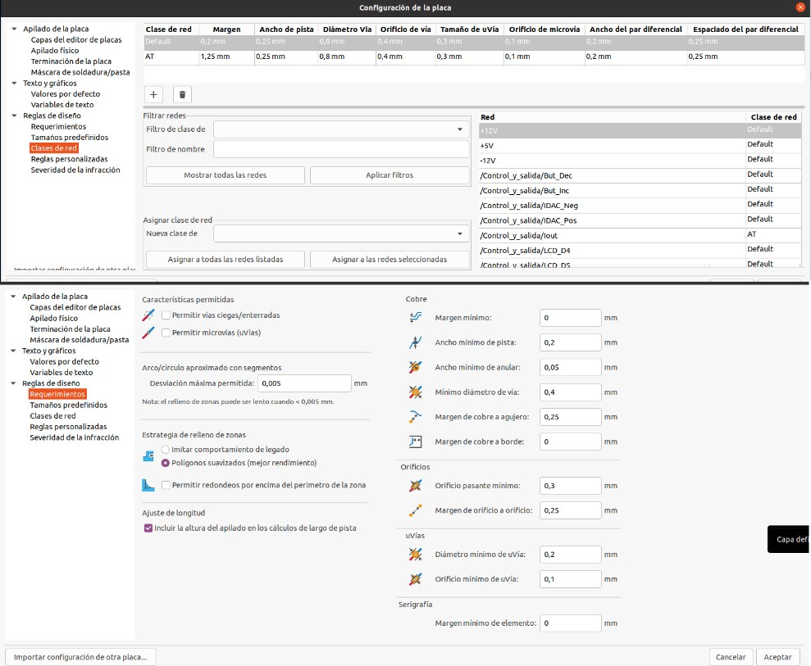

*Figura 9: Ventanas de configuración de las reglas de diseño del PCB.*

**Presupuesto:**

En lo que respecta al proceso de fabricación del PCB, dado que se necesitan una cantidad reducida y que se encuentra en plena fase de desarrollo, se optó por tomar de referencia la cotización de un fabricante nacional, en particular *Mayer Circuitos Impresos SA*. Cabe destacar que la cantidad mínima del proveedor mencionado es de tres unidades, por lo que el monto total de la cotización debe ser dividido por esa cantidad para considerar el costo del PCB por unidad, en la Figura 10 se presenta el detalle de la cotización:

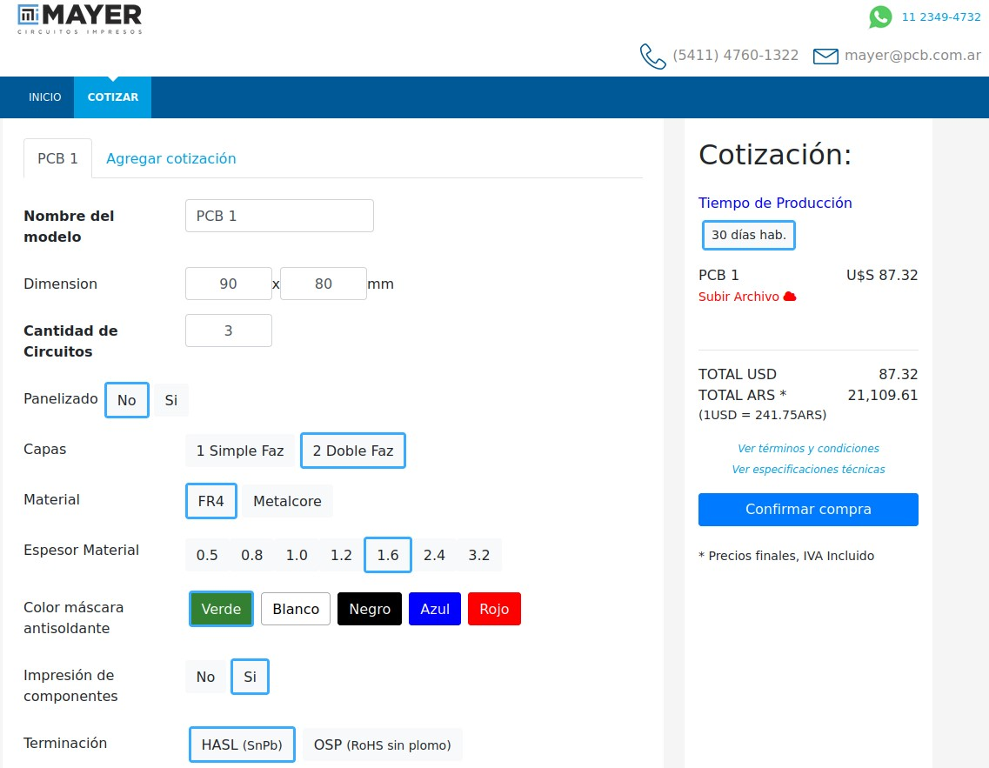

*Figura 10: Cotización de Mayer SA por 3 unidades del PCB.*

Sumado al costo de fabricación del PCB, tomando la lista del BOM y siguiendo los costos en dólares de los componentes listados se realizó una estimación del costo para un prototipo. Es importante destacar que solo para algunos componentes se tomó el precio de DigiKey (proveedor cuyos códigos figuran en el BOM), dado que varios ya estaban fuera de circulación o sin stock, para los cuales se acudió cotizar con precios de proveedores locales con venta vía Mercado Libre y la empresa ELEMON SA. El costo estimado de componentes, con una incorporación del 21% por IVA (teniendo en cuenta que varios componentes tributan el 10,5%), el costo total se detalla en la Figura 11:

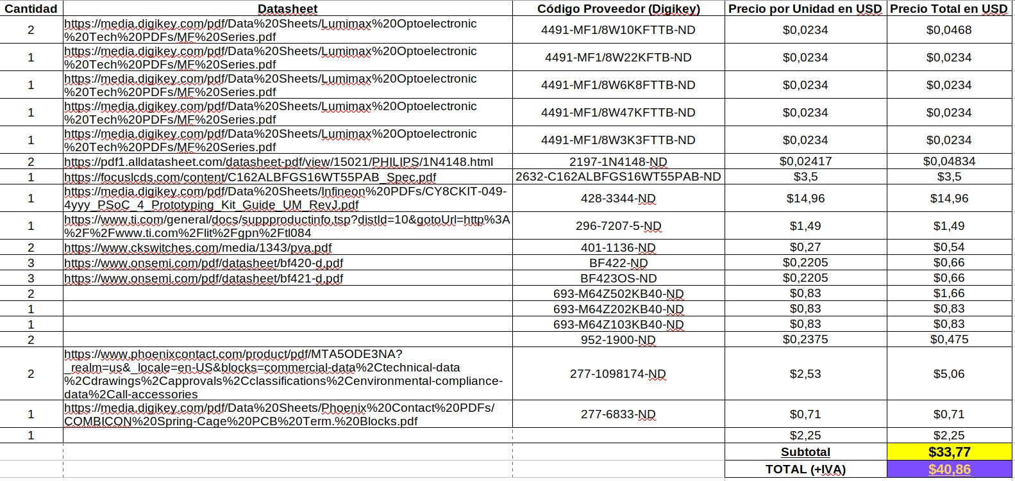

*Figura 11: Cotización de la lista BOM con proveedores locales y externos.*

Finalmente, si interpolamos todos los costos (fabricación del PCB y componentes) a un solo prototipo, su costo asciende aproximadamente a los **70 USD (setenta dólares**), lo que a la fecha (noviembre del 2022) equivaldría a unos **21.000 ARS (veintiún mil pesos argentinos)**.

Con el proyecto objeto de este informe finalizado, se precederá a llevar adelante la fabricación a fin de tener el prototipo listo para las pruebas, mientras que paralelamente se continúa trabajando en la Fuente de Alimentación. Si bien en esta etapa de proyecto la fuente de alimentación, que se encuentra en desarrollo, será incorporada externamente y se vinculará al Sistema de Control mediante la bornera J4, queda pendiente el montaje de ambos circuitos sobre una misma placa. De la misma manera, debe incorporarse al Sistema de Control la etapa del sensor de fuerza/presión, para lo cual ya ha sido seleccionado y ensayado un FSR, el cual se conectará al PSoC 4 mediante un divisor resistivo, cuyo punto medio será tomado a partir de un comparador con histéresis (Schmitt Trigger) implementado con un AO interno al microcontrolador y configurado con resistores externos.

***Referencias:***

1. A. M. Echenique, J. P. Graffigna, and V. Mut, “Electrocutaneous stimulation system for Braille reading,” *2010 Annu. Int. Conf. IEEE Eng. Med. Biol. Soc.*

*EMBC’10*, pp. 5827–5830, 2010, doi: 10.1109/IEMBS.2010.5627501.

1. A. M. Echenique and J. P. Graffigna, “Electrical stimulation of mechanoreceptors,” *J. Phys. Conf. Ser.*, vol. 332, no. 1, pp. 1–9, 2011, doi:

10.1088/1742-6596/332/1/012044.